UREĐENJE OBALNOG PODRUČJA OPĆINE PODSTRANA OD UŠĆA RIJEKE ŽRNOVNICE DO SPORTSKE LUČICE U STROŽANCU (FAZA II)
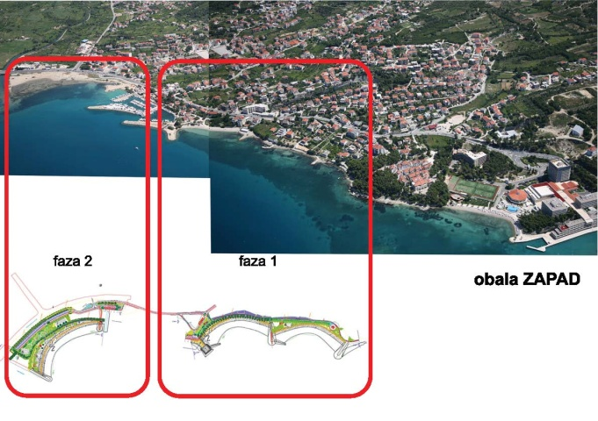
Projekt uređenja Obale trenutno je najznačajniji projekt općine Podstrana – strateški projekt koji za cilj ima unaprjeđenje postojeće turističke infrastrukture, odnosno uređenje postojećih plaža koje, u ovom trenutku, nisu infrastrukturno adekvatno opremljene te, kao takve, ne zadovoljavaju potrebe razvoja Podstrane kao prepoznatljive i atraktivne turističke destinacije. Navedenim projektom obuhvaćeno je uređenje i rekonstrukcija obalne crte (plaža i obalnih konstrukcija), izgradnja duž-obalne šetnice, izgradnja objekata u funkciji plaže i šetnice, izgradnja i rekonstrukcija pristupnih kolnih i kolno-pješačkih prometnica i pješačkih staza od glavne kolne longitudinalne prometnice naselja prema obali i izvedba novih infrastrukturnih objekata. Projekt izgradnje plaže od ušća rijeke Žrnovnice do hotela Lav u naravi se sastoji od 2 dijela koja su, građevinskom dozvolom, definirana kao Faza I, koja obuhvaća plažu koja se proteže od sportske lučice Strožanac do hotela Lav te Faza II , koja se proteže od ušća rijeke Žrnovnice do sportske lučice u Strožancu (tzv. plaža Malo blato). Lokacija samog projekta atraktivno je obalno područje sa impresivnim vizurama u kojima se sljubljuju blage padine Mosora sa morskom pučinom te ostavljaju dojam idealne lokacije za godišnji odmor.
Prostor obuhvata Faze II zauzima ukupnu površinu od 34.357,81 m², od čega se 15.627,30 m² odnosi na kopneni dio. Obuhvat je uzdužno podijeljen dužobalnom šetnicom u dvije zone: zona parka i rekreacije i zona pješčanih plaža. Koncept projektnog rješenja nastoji integrirati različite sadržaje na način da omogući nesmetanu vizualnu i fizičku komunikaciju između pojedinih zona, a da pritom diferencijacija sadržaja ostaje jasna. Projektom je predviđena izgradnja parkirališta, zelene površine te ugostiteljsko turističkih objekata, igrališta za odbojku na pijesku, boćališta, javnog WC-a i svlačionice. U sklopu uređenja plaže predviđen je i dio plaže prilagođen osobama sa smanjenom pokretljivošću. U središnjem dijelu obalnog pojasa nalazi se biciklistička staza, suvremena javna rasvjeta i dužobalna šetnica. Projektnim rješenjem definiran je kontakt dužobalne šetnice i stabilizirajućih pera koji, osim svoje utilitarne funkcije, služe i kao nastavci obalne šetnice s pogledom na morske vizure. Otvaranjem vizura, projektiranjem jasnih i kontinuiranih pješačkih pravaca, uvođenjem javnih sadržaja podiže se razina kvalitete i ugodnosti boravka pješaka kao glavnih korisnika prostora. Radi se, istovremeno, o razvojnom projektu, ali i infrastrukturnom te se nadamo kako će ga naši žitelji prepoznati kroz unaprjeđenje turizma i svakodnevno obiteljsko druženje tijekom cijele godine.

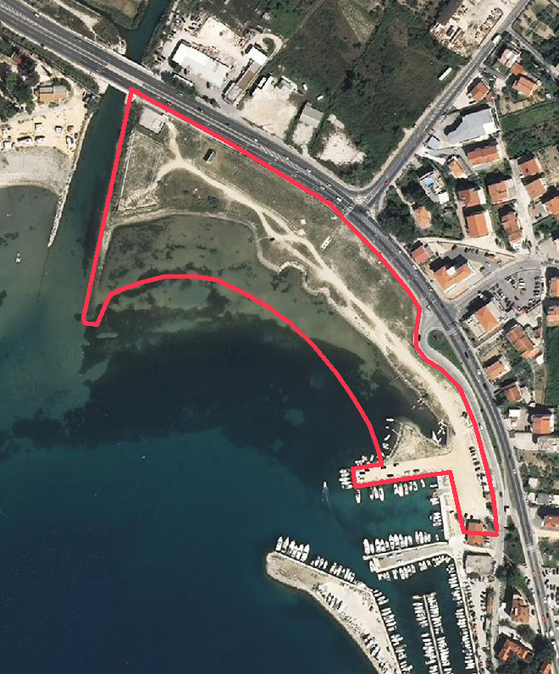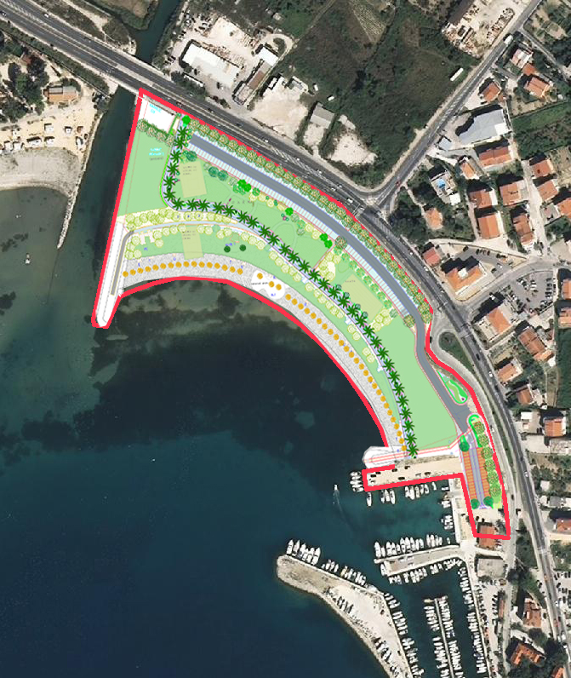
Korištenje zelenih/eco tehnologija
S obzirom da predloženi projekt predstavlja kapitalno ulaganje u izgradnju plaže kao javne turističke infrastrukture, cjelokupna koncepcija projekta izrađena je u skladu sa pozitivnim zakonskim propisima u pogledu zaštite i očuvanja okoliša te će trajni utjecaj zahvata na okoliš biti pozitivan. U pogledu tehnologija koje će se primjenjivati, a uzevši u obzir da je predmet ulaganja izvođenje građevinskih radova izgradnje plaže, potrebno je istaknuti da će se višak postojeće količine kamenog materijala prenamijeniti, odnosno sačuvati i iskoristiti za provedbu drugih predviđenih radova koji uključuju i izgradnju zaštitnog kamenog nasipa na plažama. Također, postojeće obrađeno žalo će se koristiti pri uređenju plaža razastiranjem iznad drobljenca.
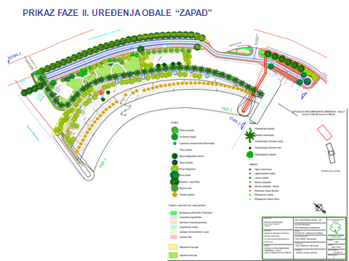
Hortikulturno uređenje

Hortikulturnim oplemenjivanjem prostora osigurat će se dovoljno hlada uz plažu, šetnicu i ugostiteljske objekte čime će se ostvariti funkcionalna komponenta, a s druge strane zadovoljit će se i estetska komponenta stvaranjem atraktivne vizure s kopna i s mora. Odabir hortikulturnih sorti, tradicionalno prisutnih u mediteranskim područjima, osigurava jednostavnost održavanja, otpornost na blizinu morske obale i vremenske uvjete. Ukupna površina ozelenjenih površina faze II projekta iznosi 6.250 m².

Financiranje projekta
Nakon ishođenja potrebne prostorno planske dokumentacije i provedenog postupka javne nabave u svrhu odabira izvođača radova, započela je i realizacija projekta. Radovi su privremeno obustavljeni uslijed početka turističke sezone, 15. lipnja 2017. te su nastavljeni u rujnu. Konačan završetak radova očekuje se do početka sljedeće turističke sezone. Projekt uključuje građevinsko-obrtničke radove, vodovod i kanalizaciju, pomorske građevine, građevinsko-prometne radove, krajobrazno uređenje zelenih površina, elektroinstalacije i bujice. Ukupna vrijednost projekta je 18,6 milijuna kuna sa PDV-om, a isti će se financirati sredstvima iz proračuna Općine Podstrana, Ministarstva turizma, Ministarstva regionalnog razvoja i fondova Europske unije, Hrvatskih voda, Splitsko-dalmatinske županije, Urbane aglomeracije grada Splita i dr. Rezultat je to brojnih prijava projekta na sve natječaje u kojima je Općina Podstrana mogla biti prijavitelj, a uređenje plaže je bilo prihvatljiv trošak.

Utjecaj projekta na produžetak turističke sezone i na širu zajednicu
Ovim zahvatom nastoji se, cjelovitim i kvalitetnim pristupom uređenju i oblikovanju, graditi suvremena slika općine Podstrana. Postojeće, neplanski građene plaže, pera i privezišta povezat će se u krajobrazno osmišljenu cjelinu što će doprinijeti poboljšanoj funkcionalnosti prostora te boljoj vizualnoj percepciji i prepoznatljivosti područja općine. Realizacijom ulaganja osigurat će se iznimno kvalitetna javna turistička infrastruktura koja će poboljšati kvalitetu i sadržaj turističkog proizvoda te potaknuti rast turističke potrošnje na području općine.
Glavni cilj projekta je jačanje konkurentnosti Općine Podstrana kao turističke destinacije, a time i povećanje ukupnog broja dolazaka turista. Budući je projektom predviđena izgradnja prilaza u more za invalidne i slabo pokretljive osobe, i u tom se dijelu očekuje porast dolazaka te zasebne ciljane skupine. Očekuje se i ekspanzija turističkog poduzetništva: kafić, restoran, sladoled, najam dodatnog zabavnog asortimana, kako za djecu, tako i za odrasle.
Povećanje turističke raznolikosti i kvalitete usluge je, svakako, preduvjet za povećanje ekonomske razvijenosti područja, produženje turističke sezone, a time i povećanje broja turista.
Bogatija turistička ponuda svakako će privući turiste u predsezoni i postsezoni kada će moći, uz ugodnije temperature i manje gužve, kvalitetnije i potpunije konzumirati raznolike ponuđene sadržaje.
Realizacija ovog projekta značajno će doprinijeti i kvaliteti života lokalnog stanovništva. Osim čišćeg mora, atraktivne šetnice i brojnih sadržaja, stvorit će se i uvjeti za aktivnije i kvalitetnije bavljenje turističkim djelatnostima. Korist od ovog projekta imati će i šira zajednica, odnosno okolni gradovi i općine budući će, uređenje obale u Podstrani, utjecati i na povećanje ukupnog komunalnog standarda i ukupne kvalitete turističke ponude u Splitsko-dalmatinskoj županiji.

Danira Zanki

